VACATURE
Het OCMW KORTRIJK
kijkt uit naar een:
OCMW-SECRETARIS
voltijds - statutair

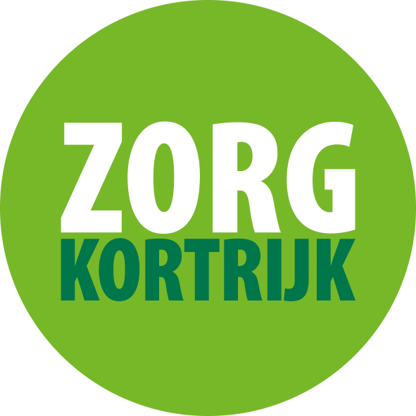
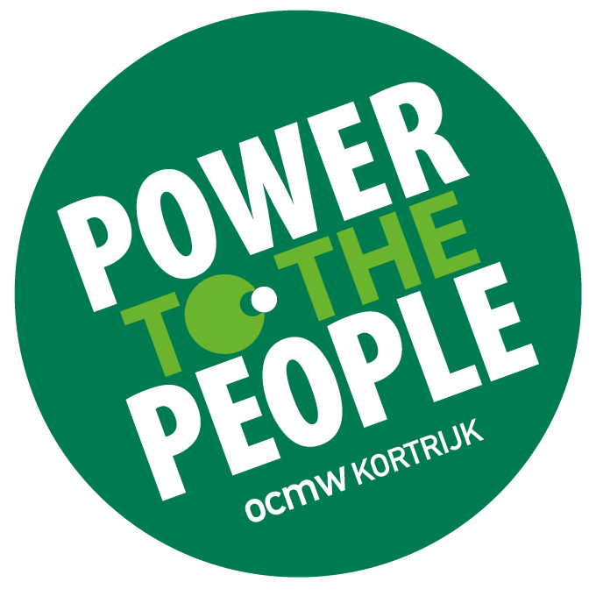
Voorstelling Kortrijk, OCMW Kortrijk en Zorg Kortrijk

Voorstelling Kortrijk, OCMW Kortrijk en Zorg Kortrijk

Kortrijk bruisende stad

Kortrijk is een centrumstad die bijna 76.000 inwoners telt. Er zijn acht deelgemeenten, waarvan er drie deel uitmaken van een grote stedelijke agglomeratie (Kortrijk, Bissegem en Heule) en vijf een eerder landelijk karakter hebben (Aalbeke, Marke, Rollegem, Bellegem en Kooigem).

De stad Kortrijk manifesteert zich als een centrumstad van een welvarende regio, vol bedrijvigheid, rijk aan initiatieven en dynamisch in zijn streekontwikkeling.

Ondanks de welvaart en de dynamiek van de regio, is er toch een significante graad van kansarmoede aanwezig, vooral in de Kortrijkse binnenstad. Bijna 13% van de Kortrijkse kinderen wordt in een kansarm gezin geboren. Kortrijk kent eveneens een sterke vergrijzing. Iets meer dan 27% van de bevolking is zestigplusser. Ongeveer 7% van de bevolking heeft een vreemde nationaliteit. Kortrijk telt zo’n 124 – tal verschillende nationaliteiten.

Kortrijk wil het welzijn en de welvaart van elke burger bevorderen door een kwalitatieve en efficiënte dienstverlening te garanderen en vernieuwend in te spelen op huidige en toekomstige verantwoorde behoeften van al zijn inwoners. Daarnaast wil Kortrijk het overleg met de burger bevorderen door het voeren van een open communicatie met alle betrokkenen.

Het OCMW Kortrijk zet zich in voor welzijn en zorg.

Bij het Sociaal Huis kan elke Kortrijkse inwoner terecht met de meest uiteenlopende welzijnsvragen. De medewerkers van het Sociaal Huis maken de mensen wegwijs in het aanbod van diensten en zoeken samen met hen uit waar iemand het best met zijn of haar vraag terecht kan.

Het OCMW gaat voluit voor armoedebestrijding. Daarbij worden de mensen in armoede actief benaderd in hun leefomgeving. Tal van acties, diensten, projecten en initiatieven maken deel uit van een globaal armoedebestrijdingsplan in Kortrijk.

De sociale dienst staat in voor het toekennen van leefloon, voor steunverlening, schuldhulpverlening en activering. Het Lokaal Opvanginitiatief voor vluchtelingen vangt 140 vluchtelingen op verspreid in de stad en de deelgemeenten.

Het intern verzelfstandigd agentschap ZORG KORTRIJK bundelt alle zorgdiensten van het OCMW: de vijf woonzorgcentra, het dagverzorgingcentrum, de thuiszorgdiensten, de serviceflats en assistentiewoningen, de woningen voor omkaderd en begeleid wonen, de kinderopvang. Er is een volksrestaurant in aanbouw, dat zal ondersteund worden door de centrale keuken van Zorg Kortrijk.

Het OCMW stelt samen met Zorg Kortrijk ongeveer 1080 medewerkers tewerk, inclusief de mensen die via activering worden tewerkgesteld. Een 720-tal vrijwilligers ondersteunen de activiteiten van het OCMW.

Coördinaten OCMW Kortrijk

adres maatschappelijke zetel Budastraat 27 te 8500 Kortrijk
website www.ocmwkortrijk.be
telefoonnummer 056 24 48 00
faxnummer 056 24 48 48

Sociaal Huis Budastraat 27 te 8500 Kortrijk
website www.sociaalhuiskortrijk.be
telefoonnummer 056 24 42 22

voorzitter Philippe De Coene
philippe.decoene@kortrijk.be

waarnemend secretaris An Spriet
en hoofd Zorg Kortrijk an.spriet@kortrijk.be

aantal personeelsleden 1080
aantal vrijwilligers 720

organogram

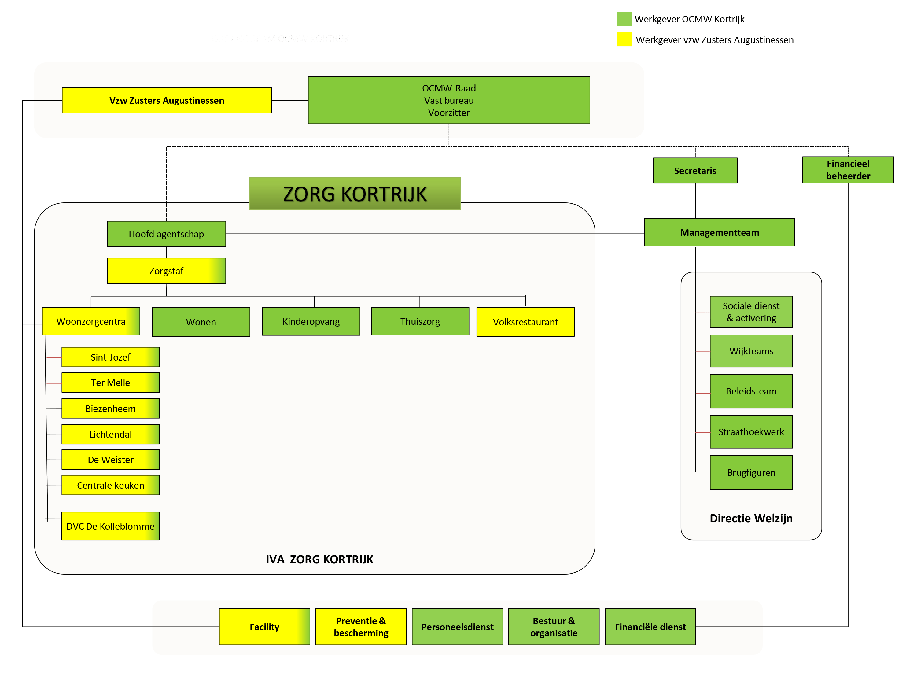

Vacaturebericht

Het OCMW organiseert kwaliteitsvolle hulpverlening en zorg voor iedereen die in Kortrijk woont en gaat voluit voor armoedebestrijding als speerpunt in het lokaal sociaal beleid. Het biedt zijn klantgerichte dienstverlening aan met de expertise van enthousiaste en gemotiveerde medewerkers.

Om de beleidslijnen verder uit te werken en de organisatie aan te sturen, is het OCMW op zoek naar een (m/v):

SECRETARIS
STATUTAIR - VOLTIJDS

Je verantwoordelijkheden:

Je hebt de algemene leiding over de diensten van het OCMW en bent hoofd van het IVA Zorg Kortrijk. Je stuurt het personeel aan en geeft mee richting aan de ontwikkeling van het bestuur, in nauwe samenwerking met de Stad Kortrijk. Je werkt samen met diverse lokale en bovenlokale actoren en verdedigt de belangen van de organisatie op verschillende niveaus. Je bent een sleutelfiguur in de verdere ontwikkeling van het sociaal beleid en de publieke zorg in Kortrijk.

Je profiel:

Je combineert een masterdiploma met minstens 6 jaar relevante beroepservaring. Je sterke bagage aan management- en leidinggevende vaardigheden gebruik je om creatief oplossingen te zoeken voor de diverse uitdagingen waarmee het OCMW geconfronteerd wordt.

Je hebt een duidelijke visie op de ontwikkelingen binnen de lokale besturen. Je inzicht in de verhoudingen tussen de politieke beleidsvoering en de taken van de administratie laten je toe om op een diplomatische manier het beleid mee te realiseren. Je hebt een open geest, bent innovatief en communicatievaardig. Je straalt dynamiek uit en kan je personeel motiveren en coachen.

Wij bieden:

Een boeiende, uitdagende, en voltijdse functie met een grote verantwoordelijkheid, een statutaire benoeming met een proeftijd van één jaar, extra-legale voordelen: maaltijdcheques, hospitalisatieverzekering, gratis openbaar vervoer, fietsvergoeding.

De geïndexeerde brutomaandwedde (KL 7 secretaris) bedraagt:
- beginwedde 0 jaar anc. € 5.564,73 - eindwedde 15 jaar anc. € 8.138,26.

Interesse?

Voor meer informatie contacteer Myra Vandekerckhove, consultant bij Search & Selection. m.vandekerckhove@searchselection.com – tel.nr.: 09 243 40 80.

Solliciteren kan tot uiterlijk 7 mei 2017 via www.jobpunt.be/vacatures, waar je ook je motivatiebrief en kopie van je cv moet opladen. Enkel volledige kandidaturen worden in aanmerking genomen (ingevuld online formulier, motivatiebrief én kopie diploma).

Alle informatie over deze selectie vind je op www.ocmwkortrijk.be/vacatures.

Functiebeschrijving Secretaris

a DOEL VAN DE FUNCTIE.

Algemene leiding van de diensten van het OCMW onder het gezag van de OCMW-voorzitter. Hoofd van het personeel. Verantwoordelijke voor de besluitvorming. Organisatie van de beleidsvoorbereiding, – uitvoering en -evaluatie.

B resultaatgebieden.

- Organisatie van de werkprocessen

Binnen het door de raad goedgekeurde organogram en in overleg met het managementteam, uittekenen en onderhouden van een adequate organisatiestructuur en efficiënte werkingsprocessen, inclusief het vaststellen van het interne controlesysteem, ten einde het realiseren van de doelstellingen van het bestuur te bevorderen en een kwalitatieve dienstverlening aan de bevolking te verzekeren.

Activiteiten
- Algemene leiding van de diensten van het OCMW opnemen.
- Het managementteam aansturen en zorgen voor een vlotte werking.
- De ontwikkeling van de organisatie stimuleren en organiseren in een voor de organisatie haalbaar ritme, d.w.z. dat bij het bepalen van organisatieontwikkelingsprojecten rekening wordt gehouden met de grenzen van de mogelijkheden van het personeel, politieke mandatarissen en middelen De impact van de overkoepelende projecten op de organisatie objectiveren door de verschillende oplossingsstrategieën tegenover elkaar af te wegen.
- Optimaliseren van de werking op vlak van organisatiestructuur en werkprocessen en dienstverlening, mede door het delegeren van activiteiten aan leden van het managementteam.
- Algemene organisatie-efficiëntie bewaken en ICT gebruiken als instrument voor optimalisatie.
- Organisatie van het interne controlesysteem voor het verhogen van efficiëntie en effectiviteit.

- Strategische beleidsvoorbereiding

Op basis van de prioriteiten van de raad voor maatschappelijk welzijn en binnen de budgettaire ruimte, in overleg met de financieel beheerder en het managementteam, opmaken van een voorstel voor de strategische nota en de meerjarenplanning, de beleidsnota, het jaarlijks budget en de budgetwijzigingen, om voor het bestuur en de diensten een kader te creëren dat richting geeft bij het nemen van de operationele beslissingen en acties.

Activiteiten
- Budgetcyclus-proces leiden: zorgen voor priorisering, budgettair kader opmaken.
- Naast het effectief budget ook proactief inspelen op moeilijke omstandigheden en beperkingen van alle aard.
- Naast de meerjarenplanning een beleidsvisie ontwikkelen over de actuele thema’s en dossiers die aan de orde zijn in het OCMW, zoals de huisvesting van het personeel, de evoluties in de WZC’s, de organisatie van Zorg Kortrijk, de ontwikkelingen binnen welzijn, de samenwerking met de stad.
- Opvolgen van het beleid van hogere bestuursniveaus. Contact onderhouden met deze bestuursniveaus en -instanties om inzicht te hebben in mogelijke alternatieven en/of toepassingen die hun impact zullen hebben op lopende dossiers of toekomstig beleid.
- Opvolging van de beleidsintenties van de Stad Kortrijk en afstemming op het Stadsbeleid.
- Faciliteren en organiseren van de werking van de politieke organen

Zelf of in overleg met of via de diensthoofden, alle documenten die aan de beleidsorganen worden voorgelegd, voorbereiden, om een vlotte en effectieve behandeling en besluitvorming te bevorderen en de wettelijkheid en regelmatigheid te verzekeren.

Activiteiten

- Een brug vormen tussen het ambtelijk en het politiek niveau
- Dagelijkse teamvorming en regelmatig overleg met de voorzitter.
- Politieke besluitvorming mee mogelijk maken door onder meer dossiervorming, mee zoeken naar consensus en oplossingen. Tijd gunnen aan de politieke organen om dossiers te bestuderen, te bespreken en af te stemmen.
- Adviseren van de raad, de voorzitter, het vast bureau en de bijzondere comités op beleidsmatig, bestuurskundig en juridisch vlak. Opnemen van de bewaking van de legaliteit en de continuïteit in de raadsbesluiten en in de organisatie.
- Zorg dragen voor de efficiëntie in de besluitvorming. De voorbereiding structureren. Organisatie van de voorziene bevoegdheidsdelegaties in het decreet.
- De nodige werkinstrumenten introduceren, die de politieke organen tijdig informeren over de evolutie in en de werking van de diverse diensten en organen. Dit wil zeggen: voorzien in een model voor politieke rapportering dat de leden van de raad / vast bureau moet toelaten mee te groeien in dossiers, om tot een gefundeerd besluitvormingsproces te komen.
- Samen met de raad / vast bureau en het managementteam opmaak van de afsprakennota.
- Goed inzicht en feeling verwerven in de werking van het politieke niveau, zowel in het OCMW als in de Stad. Rekening houden met de politieke context, die haar specifieke eigenheid heeft, los van de ambtelijke logica. Er rekening mee houden dat de politiek ten allen tijde verantwoording dient af te leggen tegenover de burger.
- Zorgen voor eenvoudige en duidelijke inhoudelijk en vormelijk correcte documenten en raadsnota’s.

- Beleidsuitvoering en dienstverlening aan de bevolking

Plannen, organiseren, opvolgen en evalueren van de dagelijkse werking van de diensten, om de korte- en lange termijndoelstellingen van het bestuur te helpen realiseren en een effectieve en efficiënte dienstverlening aan de bevolking te verzekeren.

Activiteiten
- Optimaliseren van de dienstverlening aan de bevolking met het oog op een warme dienstverlening van mens tot mens.
- Optimaliseren van toegankelijke externe communicatie. Uitwerken van die externe communicatie over de dienstverlening naar de brede bevolking, met alle middelen die daarvoor kunnen worden ingezet (website, brochures, jaarverslag …)
- Stroomlijning naar uniforme werkwijzen van onthaal- en infopunten. Goede informatiedoorstroming.
- Zorgen voor een goed imago van het OCMW / Sociaal huis bij het brede publiek. Organisatie van participatie en inspraak: open deurmomenten, bevraging, infomomenten.
- In overleg met de dienstverantwoordelijken regelmatig evalueren van de dienstverlening en bijsturen waar nodig
- Op regelmatige basis rapporteren over de dienstverlening aan de raad voor maatschappelijk welzijn.
- HR-management (hoofd van het personeel)

Met respect voor het reglementair kader, het personeelsmanagement aansturen en invoeren, opdat de OCMW-diensten steeds zouden kunnen beschikken over voldoende, competente en gemotiveerde medewerkers, nodig om de opdracht en dienstverlening van het OCMW te realiseren.

Activiteiten
- Zorgen voor een personeelsinvulling in overeenstemming met het budget
- Zorgen voor een modern en performant personeelsbeleid op gebied van selectie, evaluatie, vorming, loopbaan, leidinggeven, coaching, in functie van een kwalitatieve en professionele dienstverlening
- Zorgen voor een correcte loonadministratie en personeelsbeheer
- Zorgen voor een correcte en consequente toepassing van de rechtspositieregeling
- Zorgen voor een goede ondersteuning van het personeel (Welzijn op het werk, interne en externe dienst voor preventie en bescherming)
- Toegankelijk zijn voor het personeel
- Goede contacten onderhouden met de vakbonden
- Financieel management.

Conform met de afspraken met de OCMW-raad, uitwerken, implementeren, uitvoeren en optimaliseren van een financieel managementsysteem, samen met de financieel beheerder, om een effectieve, efficiënte en kostenbewuste werking van de organisatie te verzekeren.

Activiteiten
- Het nastreven van een rationeel uitgavenpatroon, d.w.z. waken over de opportuniteit van de uitgaven en controles om meerkosten tot een minimum te beperken.
- Aandacht voor de alternatieve financieringsmiddelen van hogere overheden
- Verder ontwikkelen van een managementinformatiesysteem: de ken- en stuurgetallen zowel de financiële als deze van de inhoudelijke dienstverlening
- Interne contacten

Afstemmen van de werking van de OCMW-diensten met de verschillende interne directies, diensthoofden en leidinggevenden, om door een goede communicatie een kwalitatieve dienstverlening blijvend uit te bouwen

Activiteiten
- Inhoudelijk overleg structureren (managementteam, sociale staf, zorgstaf, globaal overleg)
- Communicatie en ontmoeting met de organisatie als geheel.
- Externe contacten

Onderhouden van goede externe contacten met relevante personen of instanties en de organisatie vertegenwoordigen op evenementen of fora teneinde de werking van de organisatie te faciliteren en/of haar belangen te behartigen.

Activiteiten
- Nauwe samenwerking en afstemming met Stad Kortrijk.
- Actieve contacten onderhouden met de Centrumsteden
- Actieve contacten onderhouden binnen de regio, onder meer in de context W13
- Contacten onderhouden met de toezichthoudende en hogere overheid, voor het verlenen van informatie of het vragen van advies bij bepaalde dossiers.
- Actief zijn binnen belangengroeperingen, zoals VVSG, VVOS
- Informatie en ervaring uitwisselen met collega’s of zaken op elkaar afstemmen.
- Uitvoeren van de externe mandaten die door de Raad zijn vastgelegd
- Samenwerkingsverbanden

Het opzetten, vorm geven en (eventueel) aansturen van samenwerkingsverbanden, om de dienstverlening en/of de werking ervan te optimaliseren.

Activiteiten

- Het voortouw opnemen in nieuwe en vernieuwende initiatieven binnen het werkveld van het OCMW
- Actief opnemen van door de raad gedelegeerde mandaten of OCMW-mandaten van rechtswege (vzw Mentor, W13, Vereniging Ons Tehuis, AZ Groeninge)

- Inwerken en rol vervullen in materies rond organisaties met binding met OCMW (AZ Groeninge, sociale huisvestingsmaatschappij, CAW,…) vanuit de OCMW-context
- Complementair werken: bij nieuwe dienstverlening opportuniteit nagaan van uitbouw van eigen dienstverlening of uitbesteding aan derden via samenwerkingsovereenkomst of ondersteuning waar nodig
- Voorbereiding van de opmaak van doelstellingen en opvolging en evaluatie van de resultaten van de samenwerkingsverbanden in het kader van de samenwerkings- en beheersovereenkomsten.

- Hoofd van het Intern Verzelfstandigd Agentschap ZORG KORTRIJK

De publieke zorgverlening van het lokaal bestuur Kortrijk uitbouwen, aansturen en ondersteunen. De belangen behartigen van de publieke zorgverlening. Instaan voor een kwalitatieve publieke zorgverlening in Kortrijk.

Activiteiten

- Een visie ontwikkelen over zorgverlening in het algemeen en publieke zorgverlening in het bijzonder
- Hoofd van het personeel van de personeelsleden van de IVA Zorg Kortrijk
- Algemene onderlinge afstemming van de OCMW-zorgdiensten
- Samen met de algemeen directeur van Zorg Kortrijk gestalte geven aan de organisatiestructuur van Zorg Kortrijk
- Samen met de algemeen directeur van Zorg Kortrijk aansturing geven aan de zorgdiensten
- De interne samenwerkingsverbanden tussen zorg en welzijn in het OCMW stimuleren en bewerkstelligen
- De beleidsdossiers van Zorg Kortrijk voorbereiden ter besluitvorming in de raad voor maatschappelijk welzijn
- Contacten onderhouden met hogere overheden inzake de zorgdossiers
- Samenwerken met externe zorgactoren

C COMPETENTIES.

Talent 1: inzet en motivatie

- Verdedigt genomen beslissingen.
- Straalt professionaliteit uit door zijn stellingname en daadkracht.
- Waakt over een correcte implementatie van de planning.
- Draagt de waarden van de organisatie uit, is zich bewust van een voorbeeldfunctie en vertoont overeenkomstig gedrag.
- Stimuleert en neemt op passende wijze initiatief, d.w.z. initiatief waarvoor draagvlak is
- Is bereid een extra inspanning te leveren
Talent 2: resultaatgerichtheid

- Formuleert uitdagende maar haalbare doelstellingen voor de organisatie en creëert een draagvlak hiervoor
- Vertaalt doelstellingen naar concrete actieplannen met doelen, mensen, middelen, timing
- Anticipeert op het eigen werk en dat van anderen.
- Besteedt aandacht aan een langetermijnplanning.
- Concentreert zich op het behalen van deadlines en kostenbeheersing.
- Bereikt een balans tussen geïnvesteerde tijd en budget, geleverde prestaties en behaalde kwaliteit.
Talent 3: organisatiebetrokkenheid

- Doet inspanningen om kennis van de eigenheden van het werkveld te verwerven, hetzij via direct contact met de mensen uit het werkveld, via zelfstudie of via directe rapportering.
- Zet in op bekendheid en vertrouwdheid met de lokale samenleving en bevolking. Representeert de organisatie bij strategische gelegenheden, waardoor hij/zij de bekendheid en de vertrouwdheid met het OCMW Kortrijk versterkt. Draagt zorg voor een bekwame vertegenwoordiging
- Is op de hoogte van wat zich afspeelt in de organisatie, onder meer via directe rapportering, maar ook door persoonlijke benadering van diensten en personeel op een gelijkwaardige manier.
- Herkent onderliggende problemen en opportuniteiten.
- Heeft aandacht voor duurzaamheid, het algemeen belang en maatschappelijke verantwoordelijkheid.
- Bewaakt en verdedigt op consequente wijze de belangen, de opdracht en de handelswijze van de organisatie.
Talent 4: klantgerichtheid

- Stelt een klantgerichte dienstverlening voorop
- Heeft aandacht voor het welbevinden van medewerkers op het werk
- Vraagt klantgerichte attitudes van de medewerkers
- Betrekt klanten bij de evaluatie van de dienstverlening en houdt rekening met wat klanten goed of slecht vinden..
- Onderzoekt gericht de wensen en behoeften van klanten.
- Neemt verantwoordelijkheid op bij fouten, klachten of problemen, neemt deze ernstig en zoekt naar concrete oplossingen.
- Stimuleert medewerkers om klantgerichtheid voortdurend in vraag te stellen en te verbeteren.
Talent 5: vakkennis

- Heeft inzicht in de bestuurlijke organisatie van een OCMW en het lokaal sociaal beleid en zorgbeleid van een centrumstad
- Verwerft algemeen inzicht.
- Bouwt vlot dossierkennis op
- Is bereid te investeren in zijn/haar ontwikkeling gekoppeld aan de functie van OCMW-secretaris
Talent 6: kwaliteit

- Streeft kwaliteit na in de dossiers en thema’s die hij/zij behandelt
- Zorgt voor een structurele verankering van het element kwaliteit in de organisatie
- Handelt integer in veelheid van situaties, ook in deze gevallen waarvoor geen éénduidige regelgeving bestaat

Talent 7: innovatie en creativiteit

- Stelt originele en creatieve oplossingen voor
- Formuleert vragen en hypothesen die nodig zijn om vanuit de veelheid aan gegevens tot de kern van de zaak te kunnen dringen.
- Detecteert onderliggende problemen.
- Analyseert complexe problemen en herformuleert deze naar bruikbare, praktische vragen
Talent 8: communicatie

- Brengt een advies zowel mondeling als schriftelijk begrijpelijk en gestructureerd over.
- Kan zelf inschatten of informatie al dan niet verder kan of mag verspreid worden.
- Houdt een goed evenwicht tussen aanspreekbaar zijn en afstand houden
- Springt discreet om met informatie
- Geeft open discussies een kans
- Communiceert duidelijk en eenvoudig en zorgt ervoor begrepen te worden in alle niveau’s van de organisatie
Talent 9: samenwerking

- Bevordert een goede verstandhouding
- Overlegt regelmatig met relevante actoren
- Stemt af met stad Kortrijk.
- Creëert en stimuleert actieve inbreng van medewerkers
- Neemt spontaan initiatieven om de samenwerking met andere diensten te verstevigen.
- Werkt op een authentieke manier samen met de voorzitter
- Zorgt ervoor dat het te behalen resultaat wordt ervaren als een gezamenlijke verantwoordelijkheid
Talent 10: leidinggeven

- Geeft richting aan de medewerkers, zodat zij weten hoe te handelen, en dit zowel via processen en structuren, als via het bepalen en uitdragen van een visie.
- Motiveert genomen beslissingen en straalt professionaliteit uit door zijn stellingname, daadkracht en inhoudelijke kennis.
- Introduceert en begeleidt de vereiste veranderingen voor de organisatie.
- Delegeert verantwoordelijkheden (MAT, stafmedewerkers)
- Neemt de eindverantwoordelijkheid voor de genomen beslissingen.
- Heeft inzicht in hoe medewerkers functioneren en geeft medewerkers voldoende feedback over hun functioneren.
- Moedigt medewerkers aan door appreciatie te uiten
- Houdt functioneringsgesprekken met de leden van het managementteam

Toelatings- en aanwervingsvoorwaarden

Om toegang te hebben tot de functie moet de kandidaat:

- een gedrag vertonen dat in overeenstemming is met de eisen van de functie waarvoor hij/zij solliciteert: aantonen via attest goed zedelijk gedrag (recent attest wordt opgevraagd vóór de indiensttreding)

- de burgerlijke en politieke rechten genieten op de dag van het afsluiten van de inschrijvingen

- Belg zijn

- medisch geschikt zijn voor de uit te oefenen functie, in overeenstemming met de wetgeving betreffende het welzijn van de werknemers bij de uitvoering van hun werk: uiterlijk op het moment van de indiensttreding

Om in aanmerking te komen voor aanwerving moet de kandidaat:

- slagen voor het aanwervingsexamen

- voldoen aan de diplomavereiste: beschikken over een diploma dat toegang geeft tot niveau A, uiterlijk op de datum van de aanstelling: masterdiploma of gelijkwaardig

- voldoen aan de vereiste over taalkennis, opgelegd door de wetten op het gebruik der talen in bestuurszaken, gecoördineerd op 18 juli 1966

- minimaal 6 jaar relevante beroepservaring hebben, uiterlijk op de datum van de aanstelling

Proeftijd

De statutaire benoeming gaat gepaard met een proeftijd van 12 maanden.

INFORMATIE OVER DE SELECTIE

- DE SELECTIECRITERIA ZIJN VOLGENDE COMPETENTIES:

- inzet en motivatie
- resultaatgerichtheid
- organisatiebetrokkenheid
- klantgerichtheid
- vakkennis
- kwaliteitsvol werken
- innovatie en creativiteit
- communicatie
- samenwerken
- leiding geven

- DE SELECTIETECHNIEKEN ZIJN:

- kort mondeling gedeelte: bevraging door de jury gedurende 20’

Dit onderdeel van de selectie is eliminerend. De kandidaten moeten 60% behalen om toegelaten te worden tot het volgende onderdeel van de selectie.

- uitgebreid mondeling gedeelte met casebespreking: 1 uur
- voorbereiding van een case gedurende 1 uur vóór het mondeling gedeelte
- presentatie van de case gedurende 10’ (op eender welke wijze)
- vraagstelling door de jury
- gedragsgericht interview

Dit onderdeel van de selectie is eliminerend. De kandidaten moeten 60% behalen om toegelaten te worden tot het volgende onderdeel van de selectie.

- assessment center: ongeveer 1 dag

Dit onderdeel van de selectie is eliminerend en resulteert in de score geschikt/niet geschikt voor de functie. Om geslaagd te zijn voor de totaliteit dienen de kandidaten de score ‘geschikt voor de functie’ behalen in dit onderdeel van de selectie.

- WERFRESERVE en AARD VAN DE PROCEDURE

- alle geslaagde kandidaten worden opgenomen in een werfreserve die loopt van
1 juli 2017 tot 30 juni 2019

- deze selectie betreft een gewoon examen, dat resulteert in de opsomming van de
geslaagde kandidaten, met motivatie

- VERLOOP VAN DE SELECTIE

- indienen van de kandidaturen: tegen uiterlijk zondag 7 mei 2017
- aanvaarden/weigeren van de kandidaten: raad 11 mei 2017

- kort mondeling gedeelte:
maandag 15 mei 2017 van 19 u tot 22 u

OCMW Kortrijk, Budastraat 27 te 8500 Kortrijk

of

woensdag 17 mei 2017 van 10.30 u tot 16 u
kantoren Search & Selection, Koning Albertlaan 79 te 9000 Gent

of

vrijdag 19 mei 2017 van 15 u tot 19 u

kantoren Search & Selection, Koning Albertlaan 79 te 9000 Gent

- uitgebreid mondeling gedeelte:

woensdag 14 juni 2017 van 17 u tot 22 u

OCMW Kortrijk, Budastraat 27 te 8500 Kortrijk

of

zaterdag 17 juni 2017 van 12 u tot 17 u

OCMW Kortrijk, Budastraat 27 te 8500 Kortrijk

- assessment center:

dinsdag 20 juni 2017 of donderdag 22 juni 2017

kantoren Search & Selection, Koning Albertlaan 79 te 9000 Gent

- aanstelling in de raad van 13 juli 2017
- indiensttreding: zo snel mogelijk

- MEEREKENBARE ANCIENNITEIT BIJ INDIENSTTREDING

- er wordt geldelijke anciënniteit toegekend voor werkelijke diensten in statutair of contractueel verband, geleverd in de openbare diensten, zoals voorzien in art. 127 van de RPR voor het personeel
- er wordt tevens relevante privé-ervaring of relevante ervaring uit een zelfstandige activiteit toegekend
- beide toekenningen kunnen samen leiden tot max. 15 jaar geldelijke anciënniteit bij de indiensttreding (eindwedde salarisschaal Klasse 7 secretaris)

